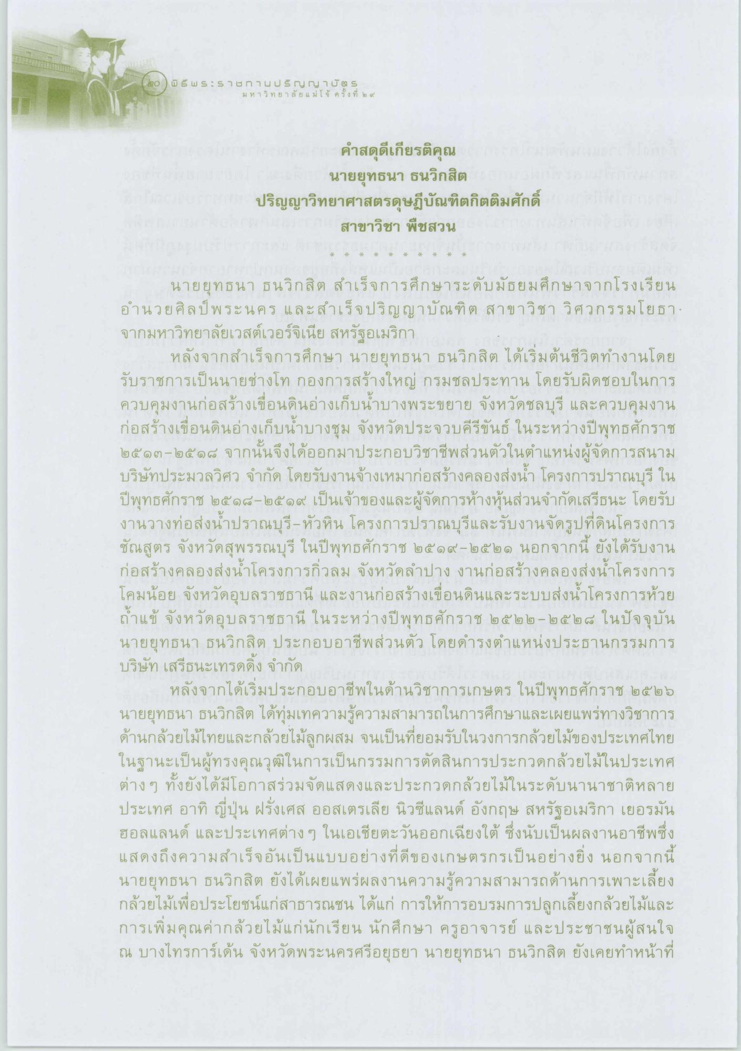

คําสดุดีเกียรติคุณ
นายยุทธนา ธนวิกสิต
ปริญญาวิทยาศาสตรดุษฎีบัณฑิตกิตติมศักดิ์ สาขาวิชา พืชสวน
นายยุทธนา ธนวิกสิต สําเร็จการศึกษาระดับมัธยมศึกษาจากโรงเรียน อํานวยศิลป์ พระนคร และสําเร็จปริญญาบัณฑิต สาขาวิชา วิศวกรรมโยธา จากมหาวิทยาลัยเวสต์เวอร์จิเนีย สหรัฐอเมริกา
หลังจากสําเร็จการศึกษา นายยุทธนา ธนวิกสิต ได้เริ่มต้นชีวิตทํางานโดย รับราชการเป็นนายช่างโท กองการสร้างใหญ่ กรมชลประทาน โดยรับผิดชอบในการ ควบคุมงานก่อสร้างเขื่อนดินอ่างเก็บน้ําบางพระขยาย จังหวัดชลบุรี และควบคุมงาน ก่อสร้างเขื่อนดินอ่างเก็บน้ําบางชุม จังหวัดประจวบคีรีขันธ์ ในระหว่างปีพุทธศักราช ๒๕๑๓-๒๕๑๘ จากนั้นจึงได้ออกมาประกอบวิชาชีพส่วนตัวในตําแหน่งผู้จัดการสนาม บริษัทประมวลวิศว จํากัด โดยรับงานจ้างเหมาก่อสร้างคลองส่งน้ํา โครงการปราณบุรี ใน ปีพุทธศักราช ๒๕๑๘ - ๒๕๑๙ เป็นเจ้าของและผู้จัดการห้างหุ้นส่วนจํากัดเสรีธนะ โดยรับ งานวางท่อส่งน้ําปราณบุรี-หัวหิน โครงการปราณบุรีและรับงานจัดรูปที่ดินโครงการ ชัณสูตร จังหวัดสุพรรณบุรี ในปีพุทธศักราช ๒๕๑๙ – ๒๕๒๑ นอกจากนี้ ยังได้รับงาน ก่อสร้างคลองส่งน้ําโครงการกิ่วลม จังหวัดลําปาง งานก่อสร้างคลองส่งน้ําโครงการ โคมน้อย จังหวัดอุบลราชธานี และงานก่อสร้างเขื่อนดินและระบบส่งน้ําโครงการห้วย ถ้ําแข้ จังหวัดอุบลราชธานี ในระหว่างปีพุทธศักราช ๒๕๒๒ – ๒๕๒๘ ในปัจจุบัน นายยุทธนา ธนวิกสิต ประกอบอาชีพส่วนตัว โดยดํารงตําแหน่งประธานกรรมการ บริษัท เสรีธนะเทรดดิ้ง จํากัด
หลังจากได้เริ่มประกอบอาชีพในด้านวิชาการเกษตร ในปีพุทธศักราช ๒๕๒๖ นายยุทธนา ธนวิกสิต ได้ทุ่มเทความรู้ความสามารถในการศึกษาและเผยแพร่ทางวิชาการ ด้านกล้วยไม้ไทยและกล้วยไม้ลูกผสม จนเป็นที่ยอมรับในวงการกล้วยไม้ของประเทศไทย ในฐานะเป็นผู้ทรงคุณวุฒิในการเป็นกรรมการตัดสินการประกวดกล้วยไม้ในประเทศ ต่าง ๆ ทั้งยังได้มีโอกาสร่วมจัดแสดงและประกวดกล้วยไม้ในระดับนานาชาติหลาย ประเทศ อาทิ ญี่ปุ่น ฝรั่งเศส ออสเตรเลีย นิวซีแลนด์ อังกฤษ สหรัฐอเมริกา เยอรมัน ฮอลแลนด์ และประเทศต่างๆ ในเอเชียตะวันออกเฉียงใต้ ซึ่งนับเป็นผลงานอาชีพซึ่ง แสดงถึงความสําเร็จอันเป็นแบบอย่างที่ดีของเกษตรกรเป็นอย่างยิ่ง นอกจากนี้ นายยุทธนา ธนวิกสิต ยังได้เผยแพร่ผลงานความรู้ความสามารถด้านการเพาะเลี้ยง กล้วยไม้เพื่อประโยชน์แก่สาธารณชน ได้แก่ การให้การอบรมการปลูกเลี้ยงกล้วยไม้และ การเพิ่มคุณค่ากล้วยไม้แก่นักเรียน นักศึกษา ครูอาจารย์ และประชาชนผู้สนใจ ณ บางไทรการ์เด้น จังหวัดพระนครศรีอยุธยา นายยุทธนา ธนวิกสิต ยังเคยทําหน้าที่

